Nom : ……………………………. Date : …………………………….
Ecriture
Lettre
a

GS

La lettre a



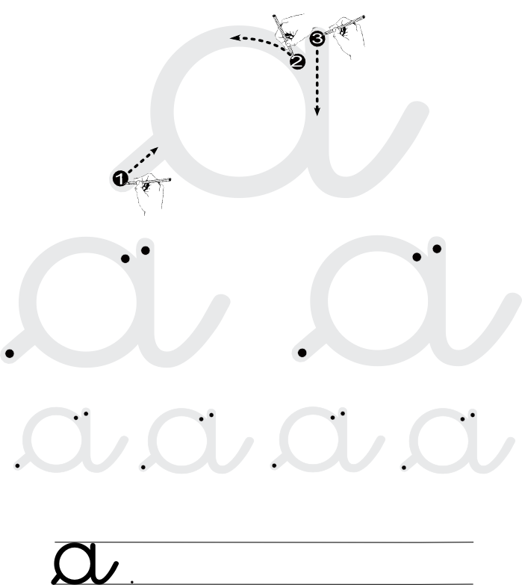
http://www.i-profs.fr

http://www.i-profs.fr

Nom : ……………………………. Date : …………………………….
Ecriture
Lettre
a

GS

La lettre a







http://www.i-profs.fr

.
.
.
.
.
.
.
.
.
.
Mots fléchés [C] ain ein

